**岗**

**亭**

**方**

**案**

**岗亭具体要求**

**一、岗亭规格:**

名称:豪华钢结构艺术岗亭 型号:定制型

外观颜色:（以色板为准） 制作主材:型钢

规格:2500*3000*3000

**二、通用材料和制作工艺:**

1、岗亭主支撑柱采用厚2.5mm优质型钢成模焊接制作，美观、坚固、耐用。岗亭整体为亚光汽车漆，平整、美观、经久耐用。

2、岗亭副支持采用厚2.0mm优质型钢方通焊接成型，整体结构支架美观坚固耐用。

3、岗亭封板玻璃为钢化玻璃，外封型钢百叶折板。

4、岗亭顶部为三层折板全封焊接而成，加固耐用，飘逸美观。保温层为聚苯乙烯泡沫棉。

5、岗亭屋面为厚1.2锌钢密封焊接，专利保证，永不漏水。

6、岗亭室内采用豪华铝扣板吊顶，平整、美观。

7、岗亭底板采用25*38*1.6方通做基础，铺设厚2.0防滑铝板，坚固耐用。

8、门:岗亭门为玻璃门，双层中空钢化隐形玻璃。

9、窗:岗亭窗户为铝合金窗户，玻璃为双层中空钢化隐形玻璃，隔热隐形。

10、标准配置:工作台面板，抽屉，键盘托架，空调挂壁，电源开关，漏电保护器，吸顶灯，空调架、暗敷电线。

**三、外观造型图**

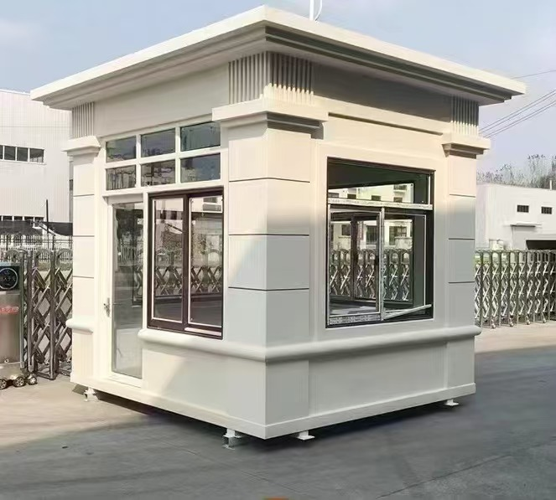

尺寸：2.5m*3.0m*3.0m

材质：主体钢结构，外墙板喷真石漆（自选颜色），内墙竹本纤维，地板防滑铝板，窗户铝合金，双层中空钢化隐形玻璃，工作台不锈钢材质。

备注：服务商须负责运输安装，线路铺设，外接电源线约100米（以实际为准），采用规格为6平方的电缆线，并负责开沟挖凿，原地面恢复，各配置一台功率为1.5匹、一级能效的格力空调。